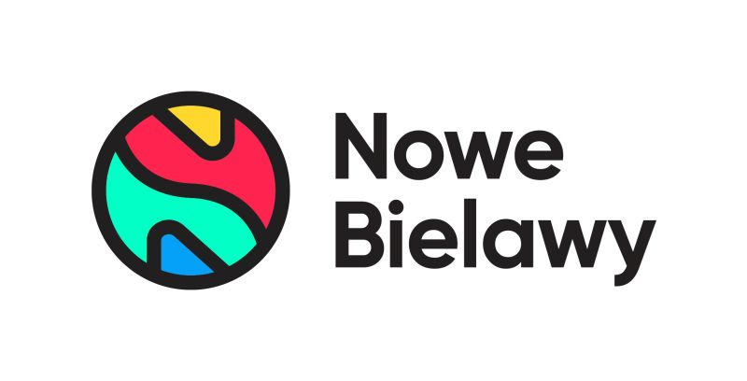
Informacja prasowa: 09-01-2023, Toruń
Biuro Prasowe CH Nowe Bielawy
Tomasz Pietrzak/Guarana PR
tel. 509 106 256 mail. tomasz.pietrzak@guaranapr.pl

Przy Nowych Bielawach powstaje drugi park handlowy

Jeden park handlowy działa już od dwóch miesięcy, a prace nad drugim postępują. Przy centrum handlowym Nowe Bielawy panuje poruszenie.

Trwa rozbudowa Nowych Bielaw w Toruniu. Pod koniec listopada ubiegłego roku zadebiutował pierwszy z dwóch zaplanowanych przez inwestora parków handlowych, w którym ulokowały się 3 marki – NEONET, TEDi i Komfort. Teraz w ostatnią fazę wchodzi budowa bliźniaczej inwestycji.

Ta również powstaje w sąsiedztwie Nowych Bielaw i wraz z niedawno otwartym parkiem handlowym, zapewni Nowym Bielawom kolejne sklepy. O zaawansowaniu prac świadczy fakt, że widoczna jest już bryła jednokondygnacyjnego budynku.

– Za nami wszystkie prace związane z przygotowaniem terenu i robotami ziemnymi. Zakończyliśmy również prace m.in. nad konstrukcją stalową i żelbetową, a także nad zadaszeniem budynku. Wykończona jest również elewacja, która obecnie poddawana jest obróbce – wylicza Paweł Dolański z Greenman Poland.

– Postępują też prace związane ze ścianami, które oddzielać będą lokale najemców oraz obróbką attyk na dachu. Przed nami natomiast prace związane z instalacjami zewnętrznymi i wewnętrznymi, które wypełnią najbliższe tygodnie. Wszystko przebiega zgodnie z harmonogramem, co przybliża nas do otwarcia – mówi.

To oznacza, że wiosną tego roku w Toruniu zadebiutuje kolejny park handlowy. Dopełni on ofertę istniejących już obiektów przy ul. Olsztyńskiej i zakończy rozpoczętą w 2022 roku rozbudowę Nowych Bielaw. Jak informuje inwestor, powstający park jest już w 100% wynajęty.

– Ogłosiliśmy już wszystkich najemców nowego obiektu. Łącznie powstaną w nim 3 sklepy wielkopowierzchniowe – sklep odzieżowy Sinsay, sklep dla zwierząt Maxi Zoo oraz sklep popularnej sieci wielobranżowej Action – informuje Karolina Nitowska, Leasing Director w Greenman Poland.

Ale inwestor skupia się nie tylko na tworzeniu komfortowego centrum handlowego, także na zrównoważonym rozwoju, o czym świadczy fakt, że na dachu nowego parku handlowego zainstalowane będą panele fotowoltaiczne, które zasilają oświetlenie w częściach wspólnych.

– Zmniejszamy ślad węglowy, a także dbamy o środowisko naturalne poprzez ograniczenie wpływu obiektu na otoczenie i zużycie energii. To niezwykle ważny kierunek dla inwestora, który jest odpowiedzią nie tylko na globalne wyzwania klimatyczne, ale także na eko wyzwania lokalnego rynku – dodaje Paweł Dolański.

– Debiut pierwszego parku handlowego był niezwykle udany. W ciągu dwóch miesięcy obiekt stał się jedną z najpopularniejszych nowych destynacji handlowych w Toruniu. Jesteśmy przekonani, że podobnie będzie w przypadku drugiej inwestycji. Przemawiają za tym zarówno trendy konsumenckie, stale rosnąca popularność formatu convenience w Polsce, jak i atrakcyjna oferta, z którą park handlowy zadebiutuje wiosną – mówi Karolina Nitowska.

źródło: Nowe Bielawy

***
Centrum Nowe Bielawy zlokalizowane jest we wschodniej części Torunia w pobliżu DK 15 i 80 oraz autostrady A1, niecałe 15 minut od Starego Miasta. Otwarty w 2002 roku obiekt ma powierzchnię 25 tys. m kw. GLA i liczy sobie 70 sklepów, restauracji i punktów usługowych. Wśród kluczowych najemców znaleźć można m.in. Carrefour, Jysk, RTV Euro AGD, Douglas, home&you, Big Star, Carry, Rossmann, Pepco i CCC. W 2022 roku rozpoczęto rozbudowę obiektu. Już powstał pierwszy park handlowy, w którym znaleźć można 3 sklepy wielkopowierzchniowe – NEONET, Komfort i TEDi. W trakcie realizacji jest druga, bliźniacza inwestycja, którą również wypełnią 3 marki. Oba obiekty są w pełni skomercjalizowane / www.nowe-bielawy.pl

